ilustración de libros de texto, lápices y material de laboratorio.


Proyecto de investigación

Taller de Investigacion 1



Sealtiel Garcia Villanueva

03/09/2019

# Antecedentes

Durango, Dgo, a 13 de Septiembre de 2019. Mi nombre es Sealtiel Garcia Villanueva estudiante del 7mo semestre de la carrera de Ing. En sistemas Computacionales, y por medio del siguiente documento doy a conocer mi investigación acerca de un tema que me llamó bastante la atención y que además es de índole actual, se trata de la Salud 2.0 , muchos podrán preguntarse de qué se trata esto?, tal vez no había oído hablar de este término, sin embargo la Salud 2.0 es algo que la mayoría de nosotros ha hecho uso sin saberlo, y más refiriéndose a generaciones con la tecnología a la mano como lo son actualmente.

Actualmente estamos viviendo una época en la que la importancia por la salud física es muy importante y está en boca de todos, me refiero a temas como el cuidado del peso, la piel, la calidad de vida, cuidado personal, etc; mucha gente actualmente busca el poder ser parte de un gimnasio, visitar a un nutriólogo, hacer dieta, cuidar la piel o el cabello por medio de remedios o recetas caseras, mejorar la calidad de vida y muchas otras cosas más, sin embargo también está el otro lado, la parte de la población que tal vez no tiene esta clase de buenos hábitos pero que si estuvieran a su fácil alcance por supuesto que los implementan, y para esto se preguntaran ¿Que tiene que ver con la Salud 2.0? , bueno, pues precisamente la salud 2.0 es la implementación de las nuevas tecnologías para el cuidado de la salud, y para especificarlo un poco más citare la siguiente definición de Iñaki González

“La salud 2.0 es la renovación del concepto de Salud tradicional, donde nuevos métodos, medios, herramientas y formas de comunicación mejoran la gestión del proceso de control de la salud de las personas. Ya no es necesario que el paciente vaya al médico a conocer un remedio a su dolencia, porque la nueva sociedad demanda una nueva forma de conocer y dar respuesta a sus necesidades, y entre ellas, la primera es la salud como medio esencial de la calidad de vida.”

Por el término Salud 2.0 (Health 2.0) se entiende un nuevo concepto que defiende una visión integral e innovadora del modelo de sanidad. Básicamente consiste en la creación

de nuevos sistemas de información diseñados ˜ para interactuar de forma ágil, ubicua, sencilla, y pensados para ser usados por los profesionales sanitarios, los gestores y los

ciudadanos.

El pilar básico del concepto Salud 2.0 se sustenta en el concepto de web 2.0 que incluye numerosas herramientas gratuitas con un amplio abanico de posibilidades de

comunicación que pueden ser utilizadas en la relación entre profesionales sanitarios o como aplicación directa a los pacientes. El escenario actual nos muestra que cada vez son más los centros de salud, hospitales, servicios clínicos, gerencias de área, consejeros, autoridades y organizaciones sanitarias en general que se encuentran en todo lo relacionado con la web 2.0. Es un hecho que los resultados de la aplicación de la web 2.0 a nivel empresarial están constatados. Así, la mayoría de las multinacionales farmacéuticas se encuentran ya presentes en redes sociales como Facebook

o Twitter, y algunas de ellas también incluyen contenidos audiovisuales a través de Youtube.

El concepto Salud 2.0 debe entenderse como un cambio en la cultura organizacional sustentado en una concepción horizontal y colaborativa, frente a la visión tradicional piramidal y jerarquizada. Así algunos expertos y fundadores de esta nueva cultura de las redes sociales afirman que la sociedad será más creativa y eficiente en la medida en que sea capaz de abandonar las reticencias a compartir información e ideas. Los grupos más importantes de la web 2.0 son aquellos que se basan en una arquitectura de participación y donde el usuario se convierte en protagonista. Existen numerosas iniciativas 2.0 que se han localizado en el sector de la salud, entre las que destacan:

1. Comunidades de y para pacientes (communities for patients by patients): PatientsLikeMe, ACOR, Grupos de Facebook: Gripe A - Ante todo mucha calma, Grupos de Meetup: Autism.

2. Comunidades de y para profesionales (communities for professionals by professionals): Sermo, Esanum, Within3, Doc2Doc.

3. Utilidades para profesionales (tools for professionals): Medting Connotea, Citeulike, GoPubMed, Mendeley.

4. Utilidades para pacientes (tools for patients): Microsoft HealthVault, Google Health.

5. Redes de salud (Healthcare Networks): Revolution Health EverydayHEALTH, Wellsphere, MyDiabetes.

6. La denominada Online care: HelloHealth, American Well, Current Health, Healthcare Magic.

7. Fuentes de información sobre salud (Healthcare Information Sources): Wikipedia, Medpedia, WebMD, Health Central.

8. Transparencia de información/rankings (Information Transparency/Ranking); bien sobre instituciones, sobre profesionales, sobre costes o sobre medicamentos: PatientOpinion, RateMDs, Rate a Drug.

En México existen iniciativas importantes 2.0 en el sector sanitario que han tenido éxito debido al gran número de seguidores, destacando:

- Salud Innova: que actúa como el banco de prácticas innovadoras del sistema sanitario público de la república. Se trata de una plataforma web para intercambiar prácticas e ideas que buscan mejorar el sistema sanitario, y permite conocer modos de trabajo de otros centros o unidades que pueden ayudarnos en el día a día.

- Gestión sanitaria: creado en diciembre de 2009 en Linkedin. Actualmente el grupo tiene 1.450 miembros, y es uno de los grupos abiertos en castellano más numeroso dedicado al mundo de la salud y la sanidad. Se tratan temas muy diversos (calidad, política sanitaria, recursos humanos, logística, informática, salud 2.0, etc.).

- En Facebook encontramos un grupo para debatir sobre la receta electrónica que cuenta con cientos de miembros y una iniciativa muy interesante, Med and Learn, grupo para el aprendizaje y el intercambio de conocimiento en aspectos médicos y que cuenta con casi 1.000 miembros.

- TeKuidamos 2.0: una comunidad dedicada a intercambiar conocimiento sobre temas diversos relacionados con la web 2.0 en el campo de la salud. Semanalmente se reúne casi un centenar de profesionales y pacientes para escuchar, hablar y aprender.

En otros países se habla mucho de comunidades de práctica profesional, pero en México es todavía un concepto poco conocido.

Justamente ese es el objetivo principal de este proyecto, el poder lograr poner al alcance de las personas los mejores especialistas de salud.

# Definición del problema

En el mundo actual la modernidad, los trabajos y trajines diarios no dan el tiempo suficiente como para que la mayoría de la población pueda ser atendida según sus necesidades, por poner un ejemplo, una persona que está interesada en poder bajar de peso y cumplir sus objetivos muchas de las veces queda frustrada debido a la falta de tiempo o información sobre cómo cumplir lo que se propone, igualmente alguien que padece alguna enfermedad y desea poder mejorar su calidad de vida en ocasiones no se cuenta con el recurso suficiente o el tiempo necesario que requieren los cuidados y consultas.

Siete de cada diez adultos mexicanos sufren sobrepeso u obesidad. Esto equivale a 48.6 millones de personas que enfrentan el principal factor de riesgo modificable para el desarrollo de enfermedades crónicas, como la diabetes mellitus tipo dos, padecimientos cardiovasculares y algunos tipos de cáncer. La elevada tasa de obesidad ubica a nuestro país como el segundo de la OCDE con mayor incidencia después de Estados Unidos.

Este problema empieza en la infancia, permanece en la adolescencia y se exacerba en la vida adulta. Uno de cada tres niños y adolescentes tiene sobrepeso u obesidad. Sin embargo, a partir de los 20 años esta prevalencia se duplica.4 Un niño que es obeso tiene 50% de probabilidades de seguir siéndolo en la adultez, incluso si se le detecta en edad escolar. Además, el exceso de grasa en edades tempranas tiene consecuencias funcionales muy graves de carácter psicosocial y médico. Entre estas últimas se incluyen: hipertensión, resistencia a la insulina, problemas óseos y mayor riesgo de enfermedades crónicas y muerte prematura en la edad adulta.5

Entre 2000 y 2012 la tasa conjunta de sobrepeso y obesidad en adultos creció más de 15 puntos porcentuales, pasando de 61.8 a 71.2% de la población. En 2012, esta tasa fue mayor para mujeres (73%) que para hombres (69.5%). Sin embargo, los hombres presentan mayores niveles de obesidad (42.6%) que las mujeres (35.5%).6

La principal causa de sobrepeso y obesidad es el desbalance energético, el cual consiste en una mala alimentación combinada con poca o nula actividad física. En parte, esta definición sugiere que un individuo tiene la responsabilidad absoluta sobre sus hábitos. No obstante, existen múltiples factores subyacentes que influyen en las decisiones de los individuos. Varias de las causas indirectas requieren intervención gubernamental, para lograr por ejemplo la disponibilidad y asequibilidad de alimentos sanos o el tipo de desarrollo urbano que permite desplazamientos no motorizados y actividades al aire libre.

La obesidad se ha convertido no solo en una crisis de salud pública, sino también en un elemento que pone en peligro la competitividad del país. Por una parte, afecta la salud de los habitantes, lo que tiene un impacto en la dinámica familiar y genera altos costos de tratamiento médico. Por el otro, reduce la productividad de los trabajadores e impone retos significativos a las finanzas gubernamentales.

Según estimaciones de McKinsey Global Institute, la obesidad a nivel mundial se asocia con costos equivalentes a 2.8% del PIB global. Esta cifra es parecida a la que generan los conflictos armados y el tabaquismo.7 Esto implica una presión muy fuerte sobre el presupuesto de las familias, los sistemas de salud y los sectores productivos. La buena noticia es que el exceso de peso es prevenible y reversible.

La obesidad es un problema multifactorial y su solución depende fundamentalmente de una transformación de los estilos de vida. Por ello, su combate requiere un portafolios integral de políticas que inciden sobre los diferentes niveles de causas, tanto directas como indirectas. En ese sentido, se debe reconocer que la administración federal actual ha emprendido esfuerzos considerables en esta materia, los cuales están concentrados en la Estrategia Nacional para la Prevención y el Control del Sobrepeso, la Obesidad y la Diabetes. Las políticas más destacadas son: el impuesto a bebidas azucaradas y alimentos hipercalóricos, el etiquetado frontal, los lineamientos para la venta de alimentos en escuelas y la prohibición de publicidad de alimentos no saludables en horarios infantiles.

México es el primer país de América, y uno de los pocos en el mundo, en contar con impuestos nacionales sobre alimentos poco saludables. A partir de 2014, en la Ley del Impuesto Especial sobre Producción y Servicios (IEPS), se define un gravamen de un peso por litro para bebidas saborizadas con azúcares añadidos, así como uno de ocho por ciento sobre alimentos de alto contenido calórico (aquellos con 275 kcal. o más por cada 100 gramos). Este instrumento busca desincentivar el consumo de este tipo de productos incrementando los precios. No obstante, un cambio de alimentación se dará siempre y cuando la población tenga acceso a opciones mucho más saludables. De lo contrario, solo absorberá la carga del impuesto haciendo diversos ajustes en el resto de sus compras.

Y estas situaciones son bastante comunes, somos una población con un alto índice de sobrepeso y de enfermedades causadas por malos hábitos.

# Justificación

La implementación de la Salud 2.0 permitirá precisamente a todas esas personas que desean mejorar su calidad de vida y salud por medio de buenos hábitos, consejos y consultas personalizadas completamente On-line, se tratara de una plataforma que brindará soporte y ayuda a toda clase de usuario y para toda clase de buen objetivo que desee lograr.

Contará con su propio Blog en el que se creara una comunidad que aporta consejos y tips para todos, al igual que consejos y consulta de mano de especialistas , nutriólogos , dermatólogos y demás que brindaran los mejores consejos de salud para todos, ya sean usuarios registrados o simplemente visitantes.

De igual manera se implementará una tienda virtual en la que se ofrecerán productos para complementar el alcance de sus objetivos.

Impacto Tecnológico

Las tecnologías de la información pueden considerase como la fuerza motriz detrás de las mejoras en el campo de la salud de este siglo y, cuando se observa la tasa de cambio y las innovaciones recientes, muchos encuentran difícil no estar de acuerdo con esa observación. Tratamiento mejor y más accesible, mejor y más eficaz cuidado de los pacientes, monitoreo remoto y detección temprana de posibles enfermedades o contagios son solo algunas de las maneras en las que la tecnología ha revolucionado el campo de la salud. Estos avances en la tecnología han dado a los proveedores médicos nuevas herramientas, han hecho que la información de los pacientes estén disponibles a solo un clic y generan nuevas formas de practicar la medicina.

En un mundo cada vez más conectado digitalmente, la nueva tecnología permite que el campo de la salud realice cambios drásticos que agilicen el sistema. Los programas de software permiten rastrear las estadísticas de población y pueden ayudar con los diagnósticos. Además, los nuevos métodos de facturación y los procedimientos de seguimiento facilitan la identificación de los tratamientos pasados de un paciente En general, esto reduce la cantidad de trámites administrativos, aumenta la tasa de tratamientos exitosos y permite a los profesionales ver a toda la población al tratar una epidemia. A pesar de todos estos nuevos desarrollos, todavía se depende del médico para garantizar la calidad de la asistencia sanitaria. Cuando se trata de tratamiento, todas las mejores herramientas en el mundo sólo pueden ayudar si el médico es lo suficientemente capacitado para realizar un determinado procedimiento.

Impacto Ambiental

El auge constante de la obesidad en todo el mundo no se explica sólo con los dos factores de riesgo reconocidos: el consumo excesivo de calorías y el sedentarismo. Así lo consideran varios grupos de investigadores, que han defendido esta hipótesis en la reunión anual de la Asociación Americana para el Avance de la Ciencia (AAAS).

La conferencia, que se celebra estos días en San Francisco, tiene como lema "Ciencia para un desarrollo sostenible". La obesidad ocupa un lugar principal en el programa de salud.

Los distintos trabajos presentados reinterpretan el sobrepeso, en cierta medida, como una condición 'programada' en los primeros años de vida, especialmente durante la gestación. De acuerdo con la hipótesis, la dieta y el sedentarismo tendrían un impacto mayor o menor según la exposición a estos factores en años cruciales del desarrollo.

Si una persona crece en un entorno ambiental apropiado su riesgo de obesidad sería menor. Las circunstancias contrarias, sin embargo, incrementarían sus probabilidades de desarrollar sobrepeso.

"Esta nueva hipótesis tiene potencial para abrir nuevas vías de tratar la obesidad", dice Jerry Heindel, del Instituto Nacional de las Ciencias de la Salud Medioambiental, parte de los Institutos Nacionales de la Salud de EEUU.

"¿Qué debe hacer la gente?", reza una de las diapositivas de Heindel, que recoge las dudas que puede suscitar el planteamiento de la obesidad como un trastorno 'programado'.

Según el especialista, es necesario que la opinión pública sea consciente del posible impacto de los factores ambientales y la dieta durante el desarrollo para tomar medidas preventivas, fundamentalmente durante el embarazo. "Y que sigan cuidando su dieta y haciendo ejercicio", añade.

Una nueva explicación de la obesidad

Por un lado se considera la relación de los factores ambientales con la predisposición a sufrir obesidad. Los estudios se centran sobre todo en agentes químicos presentes en el plástico y en pinturas industriales. Es el campo de trabajo de investigadores como Fred Vom Saal, de la Universidad de Missouri (EEUU).

Impacto económico y social

Un estudio exhaustivo del Instituto Mexicano para la Competitividad A.C. (IMCO) realizado en 2015, titulado “Kilos de más, pesos de menos. Los costos de la obesidad en México”, no solamente plantea el problema de obesidad y sobrepeso en nuestro país, sino también analiza las consecuencias económicas de este problema.

Según estadísticas, siete de cada diez adultos padece sobrepeso y obesidad. Es una cifra alarmante de salud pública, ya que tiene consecuencias de otras enfermedades como la diabetes mellitus tipo 2, trastornos del aparato locomotor, problemas cardiovasculares, que son de las principales causas de mortalidad, o lo que ocasiona en muchos casos la ausencia laboral y esto tiene un costo muy alto para la salud pública.

A pesar de la elaboración de programas e iniciativas por parte del gobierno federal, que lanzó la Estrategia Nacional para la Prevención y el Control del Sobrepeso, la Obesidad y la Diabetes, el índice de la enfermedad no ha disminuido.

Algunos de esos programas son el etiquetado frontal de los porcentajes nutrimentales en el contenido del producto; instalación de bebederos en las escuelas, así como la distribución de alimentos saludables; el impuesto a los alimentos altos en calorías y azúcares; la restricción en la publicidad en este tipo de alimentos en televisión y cine –falta restringir en otros medios publicitarios–, entre otros.

También se debe considerar que los hábitos en el consumo de alimentos altos en azúcares, grasas y sodio, y la poca o nula actividad física son el factor principal del sobrepeso y la obesidad. Si los integrantes de la familia no tienen la costumbre de hacer ejercicio o comer sanamente, es posible que padezcan de esta enfermedad no transmisible.

El estudio del IMCO enumera una serie de recomendaciones para llevar a cabo los programas de políticas públicas para la salud, los cuales deben ser multifactoriales y transversales; las decisiones para lograr las mejoras de los hábitos alimenticios y el aumento de la actividad física deben intervenir diversos actores, así como involucrar a los tres niveles de gobierno, las distintas dependencias públicas, el sector privado, las escuelas y la sociedad civil.

Además, sugiere que es mucho más económico que las personas cambien sus hábitos como prevención que seguir los tratamientos de las enfermedades a largo plazo; el uso de los recursos, provenientes del impuesto a bebidas azucaradas y alimentos calóricos, debe utilizarse de manera adecuada para el tratamiento de la enfermedad.

Informar a la población en etapa escolar, y en todos los ámbitos, la importancia de la alimentación saludable y el ejercicio físico para tener una mejor calidad de vida, es una prioridad urgente.

# Objetivo

Con la creación e implementación de la plataforma virtual se pretende crear una comunidad que aporte a la salud en sus diversas ramas, al igual que eliminar todos esos malos hábitos que muchos de nosotros llevamos a cabo y cambiarlos por buenos hábitos que serán propuestos tanto como expertos en el tema como por la comunidad con experiencia.

Para poder desarrollar de manera correcta el proyecto se requerirá un análisis de los factores clave que afectan la salud de la población, como lo son los malos hábitos alimenticios, de motricidad, etc, y de esta manera poder proponer las posibles soluciones o mejoras que se pudieran hacer con respecto a estas. Cave mencionar que estas serán no solo propuestas por la comunidad en general, si no por verdaderos expertos en el tema que sepan y conozcan completamente acerca del tema para poder orientar de manera correcta y segura a las personas que así lo requieran.

Se contará con recurso humano expertos en temas como lo son :



* Nutriólogos



* Doctores



* Dermatólogos



* Entrenadores



* Fisioterapeutas

y muchísimos expertos más que brindaran su apoyo y consulta las 24 horas del dia.

El usuario podrá ingresar a la plataforma de manera gratuita para consultar la información que sea de su agrado, además de esto podrá ser parte de la comunidad que aporta sus experiencias para beneficio de las demás , igualmente existe la posibilidad de registrarse y poder recibir atención personalizada de nuestros expertos, tal como lo son consultas, tips y productos . La plataforma contará con su propia tienda de productos en la cual se podrán surtir recetas que generen nuestro expertos, así como el poder adquirir productos recomendados por la comunidad para la mejora de la salud.

Pos si fuera poco se crearán retos cada mes en los que las personas podrán participar , el cual consistirá en 30 días en los cuales a través de una consulta con nuestros expertos se deberá de seguir un régimen alimenticio y físico para mejora de la salud, el objetivo consiste en que el usuario que logre cumplir por completo o acercarse lo más que se pueda a su objetivo durante esos 30 días, será acreedor a un premio por parte de nuestros patrocinadores además de haber mejorado notablemente su salud por medio de este programa.

# Supuesto de investigación

Con la implementación de la plataforma se logrará que gran parte de la población mexicana tenga acceso fácil a la información necesaria de mano de expertos que permitirá que mejore sus hábitos y con ello la mejora notable de su salud y calidad de vida. Además de poder aportar a la comunidad y ser parte de diversos programas que le beneficiaran.

# Marco Teórico

## La obesidad Mexico

En México, el 70% de los mexicanos padece sobrepeso y casi una tercera parte sufre de obesidad, además, esta enfermedad se asocia principalmente con la diabetes y enfermedades cardiovasculares, pero también con trastornos óseos y musculares y algunos tipos de cáncer.

Los hábitos alimenticios poco saludables y la falta de ejercicio ocasionan el 32% de las muertes de mujeres y el 20% de hombres en el país.

La forma más efectiva para conocer el grado de obesidad y sobrepeso en las personas es de acuerdo a su Índice de Masa Corporal (IMC).

De acuerdo con criterios establecidos por la Organización Mundial de la Salud (OMS), se considera que una persona tiene sobrepeso cuando su IMC está entre 25.0 y 29.9; se considera obesidad grado I cuando el IMC está entre 30.0 y 34.9; obesidad grado II cuando el IMC está entre 35.0 a 39.9, y obesidad grado III cuando el IMC es igual o mayor a 40.

## Encuesta Nacional de Salud y Nutrición 2006

Utilizando la clasificación de la IOTF para definir sobrepeso y obesidad en escolares, se observó que los estados de Oaxaca y Chiapas fueron los que tenían menor prevalencia de exceso de peso en niños (17.2%) y niñas (15.7%). En tanto que el estado de Baja California Norte y Baja California Sur eran los que tenían la más alta prevalencia de exceso de peso (41.7 y 45.5%, respectivamente). En el caso de los adolescentes y adultos, los estados del sur como Oaxaca y Guerrero fueron los que mostraron menor prevalencia de sobrepeso y obesidad en comparación con los del norte como Baja California Sur y Durango. Al categorizar a los adultos participantes en la ENSANUT2006 por perímetro de cintura, para conocer el porcentaje de mexicanos con obesidad abdominal, usando como referencia la clasificación de la Federación Internacional de Diabetes (≥ 90 cm en hombres y ≥ 80 cm en mujeres)36,se encontró que un 84.2% de las mujeres y un 63.4% de los hombres la padecían (75.9% en promedio). Cuando las prevalencias de obesidad abdominal fueron categorizadas por estado, la menor prevalencia fue observada en Oaxaca (61.4%) y la más alta en Tamaulipas (82.9%), lo cual representa una prevalencia un 35% más alta (Fig. 1 A y B). Por índice de masa corporal, de acuerdo a últimos resultados publicados de la ENSANUT 2006 (Tabla 2),el 39.7% de los adultos mayores de 20 años de edad padecían sobrepeso y el 29.9% de obesidad. La prevalencia de obesidad fue un 44.4% mayor en mujeres que en hombres. En ambos sexos, por grupo de edad, la categoría de 50 a 59 años tuvo la más alta prevalencia

de obesidad (38.5%), seguida por el grupo de 40 a 49 años (37.1%). Los adultos de 20 a 29 años tuvieron el mayor porcentaje de IMC normal (44.2%), mientras que cuando se estratificó por región, el norte tuvo la prevalencia más alta de obesidad (34.7%) y el sur tuvo la más baja (27.3%). Por nivel socioeconómico, el tercil más alto tuvo una prevalencia un 7.5% mayor de obesidad (32.1%) que el tercil más bajo (24.6%)

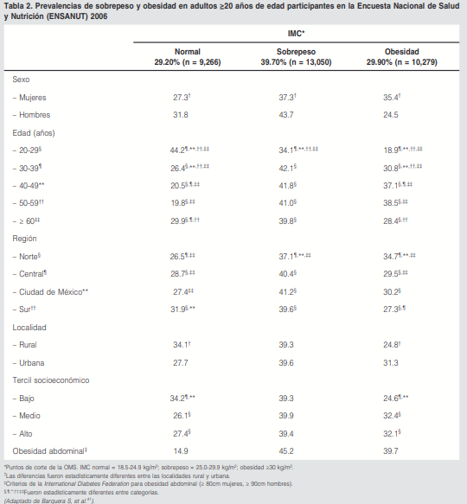

# 

# 

# 

# 

# 

# 

# 

# 

# 

# 

# 

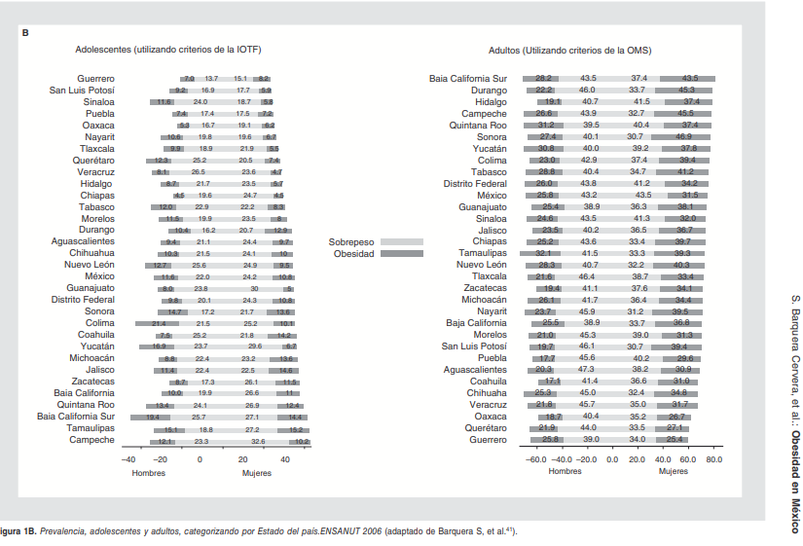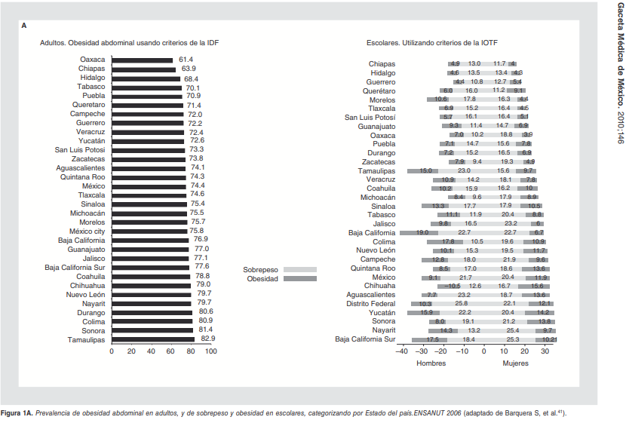

La epidemia de sobrepeso y obesidad se ha convertido en el problema más grave y costoso de salud pública en México. En el 2016 la Secretaria de Salud declaró Emergencias Epidemiológicas por obesidad y diabetes. El sobrepeso y la obesidad afectan ya al 33% de la población infantil y al 72.5% de la población adulta, entre los niveles más altos a nivel mundial.Las enfermedades atribuibles al sobrepeso y la obesidad, como las enfermedades cardiovasculares y la diabetes, son la primer causa de muerte en México; el 39.2% de la mortalidad en México es atribuida a estas dos enfermedades. Se estima que de continuar las actuales tendencias, uno de cada dos niños mexicanos nacidos a partir del 2010 va a desarrollar diabetes a lo largo de su vida.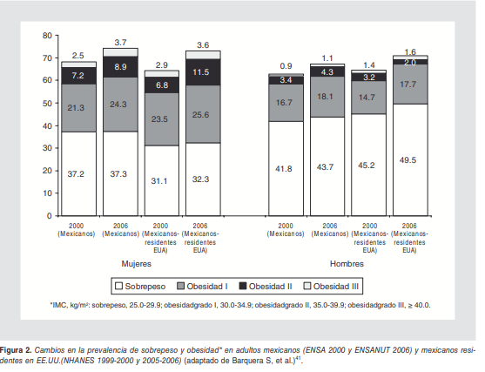

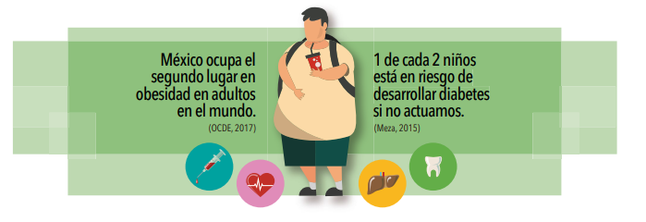

## Impacto económico de la obesidad y enfermedades relacionadas a la obesidad

La Secretaría de Salud estima que el costo total de la obesidad en 2017 fue de 240 mil millones de pesos y seguirá aumentando hasta alcanzar los 272 mil millones en 2023, un aumento de 13% en seis años.4 Un estudio realizado por el Instituto Mexicano de la Competitividad (IMCO) calculó que los costos totales solamente de la diabetes asociados a la obesidad en el 2013 ascendieron a 85 mil millones de pesos al año, de los cuales 73% corresponde a gastos para tratamiento médico, 15% al costo generado por pérdidas debidas al ausentismo laboral, y 12% al costo por pérdidas de ingreso debido a mortalidad prematura.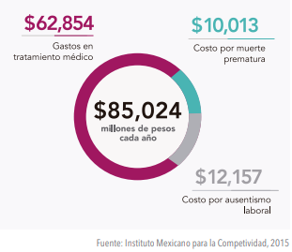

## Qué es la salud 2.0, la MSalud y la Telesalud

La Salud 2.0 no es más que la aplicación de la llamada web 2.0 o web social al ámbito de la salud. La Salud 2.0 abre el camino a la participación y nuevas formas de comunicación entre pacientes y profesionales de la salud.

La Salud 2.0 es término amplio que se refiere más a una serie actitudes y conductas, que al uso de herramientas o tecnologías concretas y que gira en torno a siete conceptos:

1. Los pacientes.
2. La web y tecnologías 2.0.
3. Los profesionales.
4. Las redes sociales.
5. El cambio de la asistencia sanitaria.
6. La interacción profesional-paciente.
7. La información en salud.

M-Salud, Salud móvil o M-Health (del inglés mobile health)

La mSalud o mHealth en inglés, hace referencia al uso de dispositivos móviles y tecnologías sin cables para el cuidado de la salud. Incide en el aspecto de movilidad que permiten estas tecnologías y que está creciendo de forma exponencial en los últimos años, por el abaratamiento de estos dispositivos y la posibilidad de conexión a la red.

Estas tecnologías permiten a los pacientes estar conectados en cualquier momento y lugar a información sanitaria e instituciones, el envío de registros para monitorización remota, posibilitando además el acceso a los registros y datos personales de salud a pacientes y profesionales.

La tendencia actual es que todas las tecnologías adquieran características de movilidad, lo que nos llevará a una salud ubicua, a la que podremos acceder desde cualquier lugar y a cualquier hora.

Telesalud, telemedicina, teleenfermería y teleeducación

Son conceptos que se refieren a la aplicación de servicios de medicina y cuidados de enfermería a distancia, a través de programas en los que se emplean tecnologías de la información y la comunicación.

Dichas aplicaciones van desde la consulta telefónica para diagnóstico o consejo sanitario, archivo y acceso a exámenes radiológicos y pruebas, hasta la aplicación de cirugía a distancia. Engloba por lo tanto servicios como el telediagnóstico, teleconsulta, la telemonitorización y videoconferencia.

Estas tecnologías permiten el acceso a la salud de zonas que no disponen de determinados servicios sanitarios, o consiguen acercar el servicio a pacientes con reducida movilidad, usándose también para el control y monitorización de enfermedades crónicas en el propio domicilio del paciente e incluso la educación sanitaria a distancia.

## Metodologías

Utilizando técnicas procedentes de los métodos digitales y de los estudios de tipo etnográfico para identificar las experiencias de Salud 2.0. Concretamente, realizado una aproximación sociocultural a la webesfera de la Salud 2.0 en México, a partir de la concepción de la Aplicación a desarrollar. Según este enfoque, la webesfera puede definirse como un conjunto dinámico de herramientas digitales que engloban múltiples plataformas on-line conectadas entre sí mediante hiperenlaces, y que pueden delimitarse temática y temporalmente.

En este sentido, he definido y analizado la webesfera mediante las técnicas de la bola de nieve y de la observación no participante. La técnica de la bola de nieve permite, a partir de un determinado punto de inicio, como una página web, un canal de YouTube, una página de Facebook, etc., ir tejiendo una red de ciberespacios donde participan los profesionales de la salud implicados en el impulso de experiencias de Salud 2.0. Estos ciberespacios constituyen plataformas de debate y difusión donde las experiencias, en muchas ocasiones impulsadas desde ámbitos muy locales, pueden darse a conocer a los demás actores que participan en la webesfera. Así, la técnica de la bola de nieve funciona como un mecanismo a través del cual vamos tejiendo una red cada vez mayor de experiencias, plataformas y actores relacionados con nuestro campo de estudio. Paralelamente, la técnica de la observación no participante nos permite profundizar en las características de estas experiencias, en las particularidades de las plataformas donde se ubican y en el rol que asumen los diferentes actores implicados.

En comparación con otras metodologías podemos mencionar la metodología en cascada presenta importantes limitaciones en relación con su estructura. Este método es increíblemente rígido e inflexible, lo que plante inconvenientes como:

* Alterar el diseño del proyecto en cualquier etapa es muy complicado.
* Una vez que una fase se ha completado, es casi imposible de realizar cambios.
* Es absolutamente necesario reunir todos los requisitos iniciales.
* Resulta muy difícil responder a los problemas que puedan surgir, ya que tanto la retroalimentación, como las pruebas se retrasan hasta estadios muy tardíos del desarrollo de proyecto.
* Solucionar cualquier cuestión que se plantee requiere una cantidad sustancial de tiempo, esfuerzo y dinero.

Igualmente poniendo otro ejemplo como lo es la metodología Kanban ,el sistema no tiene ninguna anticipación en caso de fluctuaciones muy grandes e imprevisibles en la demanda. Puede anticiparse a ellas pero no solucionarlas.

Es difícil de imponerles este método a los proveedores. Las aplicaciones son limitadas (solamente para una producción continua o repetitiva). El método KANBAN es aplicable a producciones de tipo "masa" para las cuales el número de referencias no es muy elevado, y la petición es regular o a reducidas variaciones.

Reducir el número de Kanban sin aportar de mejoramientos radicales al sistema de producción, arrastrará retrasos de entrega y de espera entre operaciones y en consecuencia, pérdidas importantes.

No ha tenido el éxito ni ha llegado al óptimo funcionamiento cuando ha sido implementado en organizaciones occidentales. Uno de las principales causas de ello, las enormes diferencias culturales.

# Tipo de investigación

En nuestro caso, se analizará la webesfera correspondiente a la Salud 2.0 en el ámbito de los buenos hábitos y cuidado de la salud en México. Estas jornadas se realizarán a mediados del año 2020 se presentaran un número considerable del conjunto de experiencias innovadoras impulsadas hasta entonces por los profesionales de la atención a la salud en México. Asimismo, estas jornadas destacan por ser una de las primeras jornadas dedicadas exclusivamente a la Salud 2.0 en México, en un momento en que este campo emergente está prácticamente despegando.

# Método Descriptivo

A partir de ese primer contacto con las experiencias impulsadas en México, se profundizará en ellas a través del registro de su presencia on-line y se hará un seguimiento de su evolución a partir de los documentos, vídeos, tweets, presentaciones, etc. que irán colgando sus impulsores en la red. El seguimiento de la actividad de estas primeras iniciativas permitirá, a su vez, conocer otras experiencias impulsadas en México con características similares, ensanchando así, y de forma sucesiva, nuestra webesfera de referencia. En este sentido, es importante resaltar que las experiencias que se identifiquen no constituyen la totalidad de las experiencias de Salud 2.0 existentes actualmente en México. Por el contrario, comprenden únicamente aquellas experiencias que hemos podido identificar a través de la construcción de nuestra webesfera de referencia.

Tanto las observaciones que serán realizadas durante el trabajo de campo como las diferentes plataformas on-line visitadas, junto con las conexiones establecidas entre unas y otras, serán debidamente anotadas en una libreta. Posteriormente, analizado estas anotaciones siguiendo la técnica del análisis de contenido. Se trata de una técnica que permite sistematizar la información registrada en las notas de campo mediante la formulación de inferencias. Concretamente, se realizará un análisis temático de las notas de campo agrupandolas, en primer lugar, en unidades de significado. Mediante esta primera fragmentación de las notas de campo extrayendo las características principales de cada una de las experiencias identificadas. Posteriormente, procediendo a la categorización de estas unidades de significado a partir de categorías construidas. Esto permitirá clasificar y agrupar las diferentes experiencias identificadas según algunas de sus características principales señaladas en la fase anterior (tipo de tecnología utilizada, grado de participación, tipo de interacción que facilita, apoyo institucional recibido, etc.). Finalmente, estableciendo los posibles vínculos y relaciones entre las categorías identificadas, lo cual nos permitirá visibilizar las conexiones existentes, por ejemplo, entre las experiencias basadas en una interacción entre pacientes y la utilización de unas determinadas herramientas tecnológicas.

La presentación de los resultados que se expondrán responde a la clasificación de las experiencias identificadas en dos de las categorías construidas a lo largo del proceso de análisis: el tipo de plataforma utilizada por parte de las experiencias (consultorios virtuales o comunidades virtuales/redes sociales) y el tipo de interacción que posibilitan entre los diferentes actores involucrados (entre pacientes, entre profesionales, o entre pacientes y profesionales). Identificado estas dos categorías como especialmente relevantes en relación a nuestro objetivo de investigación ya que, como mostraremos, los indicadores que las conforman están vinculados con el tipo de necesidades sociales que pretenden satisfacer las diferentes experiencias. Es en este sentido que nos permiten hablar de las potencialidades de la Salud 2.0 para mejorar la accesibilidad y brindar una mayor motivación para el cuidado de la salud de una manera efectiva.

Finalmente, una vez realizado este estudio de las plataformas existentes y de experiencias en el mismo ámbito, uniendo las partes fiables que se obtengan del análisis del campo , se lograra la optimización correcta y formal de la plataforma que se desea crear, evitando y buscando en no caer en los errores que pudieran encontrarse en las plataformas analizadas , así como manteniendo los métodos y estrategias que le han resultado efectivos a plataformas similares para de esta manera lograr tener el éxito que se espera.

Al momento de desarrollar la aplicación se tendrán que estar realizando pruebas constantes tanto con posibles usuarios como por los profesionistas que brindaran la atención por medio de la plataforma, y de esta manera ir eliminando posibles fallas o errores en diseño que no sean útiles para evitar que se rezaguen y creen un problema mayor al final.

Una vez terminado todo el proceso de pruebas por parte de los usuarios y que se tenga una plataforma utilizable, se procederá a buscar patrocinadores interesados en la promoción de la plataforma, a dichos patrocinadores se les brindara una espacio especial dentro de la aplicación en donde los clientes podrán visualizar sus productos con la posibilidad de comprarlos , a cambio de poder contar con la patrocinalizacion de la publicidad y difusión de la plataforma, así como la accesibilidad a los profesionistas en las áreas a brindar apoyo.

## Plan de recolección de la información para el trabajo de campo

La recopilación de la información y antecedentes sobre las tecnologías implementadas para su innovación se llevará a cabo por medio de un equipo de trabajo que se dedicara a la búsqueda exhaustiva de recursos web en los que se pudiera ver de forma total o parcialmente reflejada la Salud 2.0 en el ámbito que desempeñamos nuestro proyecto.

La duración de la búsqueda será aproximadamente de 1-2 semanas aproximadamente, tiempo suficiente para tener un preámbulo necesario para la siguiente etapa de análisis. De igual manera se acudirá a los centros de salud e instituciones que se vean directamente involucradas en nuestro giro, ya sea tanto privadas como públicas, en las cuales se preguntará sobre la existencia de plataformas web que puedan ser de ayuda para nuestra investigación y las cuales sean implementadas con regularidad en dicha institución.

## Plan de procesamiento y análisis de información

### 1.- Seleccionar y clasificar las plataformas a buscar

Para poder elegir y seleccionar correctamente las páginas que serán de nuestra utilidad será necesario crear una lista de requisitos mínimos con la cuales debe contar dicha plataforma (Check-in) ,los cuales deberán ser identificados por el equipo de búsqueda para poder clasificar a la plataforma como Factible para su análisis y toma de datos.

### 2.- Lista de clasificación (Check-in)

Lista de cotejamiento con la cual deberá contar la plataforma para ser seleccionada, la cual contará con las siguientes secciones:

* Usabilidad
* Diseño centrado en el Usuario
* Información clara
* Contacto directo con especialistas
* Programas para la salud
* Ayuda libre de registro
* Login
* Foro
* Noticias
* Sección de Tienda

### 3.- Agrupación de datos

Identificando los aspectos principales se dividen los tipos de página según sea conveniente para casos de estudio

### 4.- Planeación de innovación

Identificando las ventajas de cada una de las plataformas virtuales incluyéndose en la plataforma nueva , y cambiar malas prácticas en las mismas para su innovación.

### 5.- Implementación de secciones no encontradas

Incluir los módulos de los cuales carecen las plataformas analizadas para su mayor efectividad.

# Cronograma de actividades

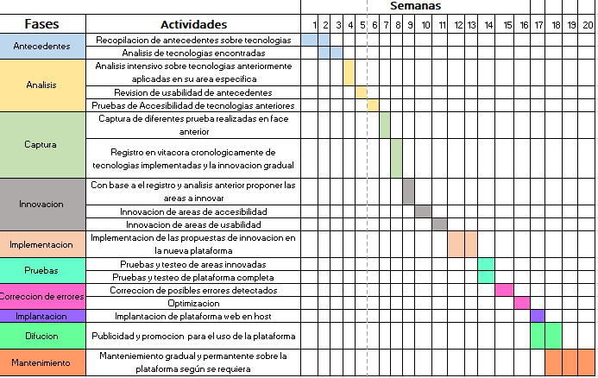

## 

# 

# 

# Referencias Bibliográficas

Desconocido. (2013). Que es la ingeniería Biomédica?. 2019, de Ingenieria Biomedica Sitio web: https://www.ingenieriabiomedica.org/queesingenieriabiomedica

Jessica Migala. (2015). Tecnología de punta para cuidar tu salud. 2019, de AARP Sitio web: https://www.aarp.org/espanol/salud/enfermedades-y-tratamientos/info-2015/tecnologia-para-cuidar-salud.html

Alejandra Ferrada Gasco. (2013). Aplicación de nuevas tecnologías para la Salud. 2019, de saber de Farma Sitio web: https://www.edruida.com/single-post/nuevas-tecnologias

Iñaki González. (2014). Salud 2.0, Qué es y que aporta?. 2019, de Blogg personal Sitio web: https://sobrevivirrhhe.com/2014/04/22/salud-2-0-que-es-y-que-apo

Fátima Masse. (2019). Obesidad: uno de los mayores retos para México. 2019, de IMCQ Sitio web: https://imco.org.mx/articulo_es/obesidad-uno-de-los-mayores-retos-para-mexico/

CARLOS MARTÍNEZ . (2007). Relación entre los factores ambientales y la obesidad. 2019, de El Mundo, España Sitio web: https://www.intramed.net/contenidover.asp?contenidoid=45040

Bouchard C. Gene-environment interactions in the etiology of obesity: defining the fundamentals. Obesity (Silver Spring). 2008;16 Suppl 3:S5-10